**Додаток К**

**Результат виконання SQL процедур**

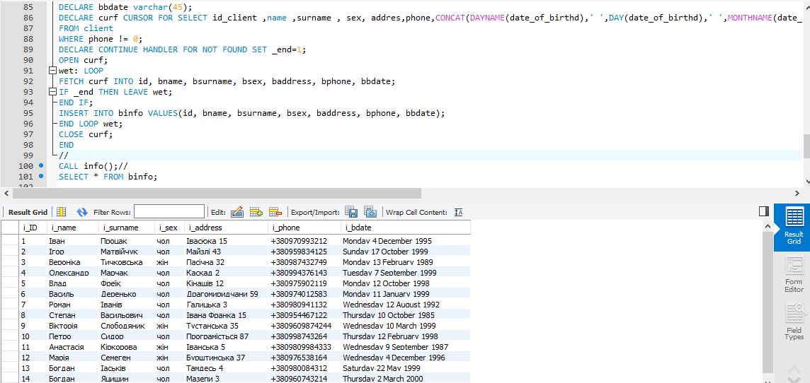

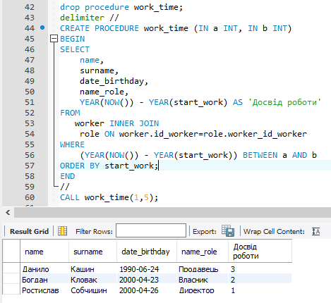

**Закінчення додатку К**